ГОЛОВНЕ УПРАВЛІННЯ НАЦІОНАЛЬНОЇ ПОЛІЦІЇ
В ХМЕЛЬНИЦЬКІЙ ОБЛАСТІ
ХМЕЛЬНИЦЬКЕ РАЙОННЕ УПРАВЛІННЯ ПОЛІЦІЇ
інформує:

Превентивну діяльність у Вашому навчальному закладі здійснює
Інспектор сектору ювенальної превенції ВП
Хмельницького районного управління поліції
лейтенант поліції
Островська Оксана Олегівна
тел. 0680884744
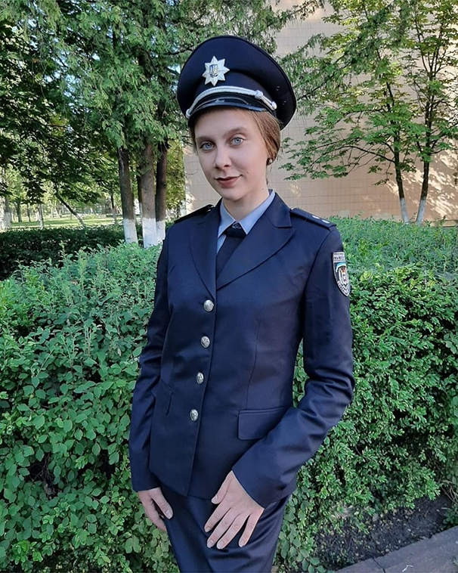

службовий кабінет розташований за адресою:
смт. Летичів, вул. Івана Франка, 20 , каб. 28
електронна адреса для звернень:
ostroksana22@gmail.com.

ГОЛОВНЕ УПРАВЛІННЯ НАЦІОНАЛЬНОЇ ПОЛІЦІЇ
В ХМЕЛЬНИЦЬКІЙ ОБЛАСТІ
ХМЕЛЬНИЦЬКЕ РАЙОННЕ УПРАВЛІННЯ ПОЛІЦІЇ
інформує:

Превентивну діяльність у Вашому навчальному закладі здійснює
Дільничний офіцер поліції СП ВП № 3
Хмельницького районного управління поліції
лейтенант поліції
Станіслав Діана Олександрівна
тел. 0972685502

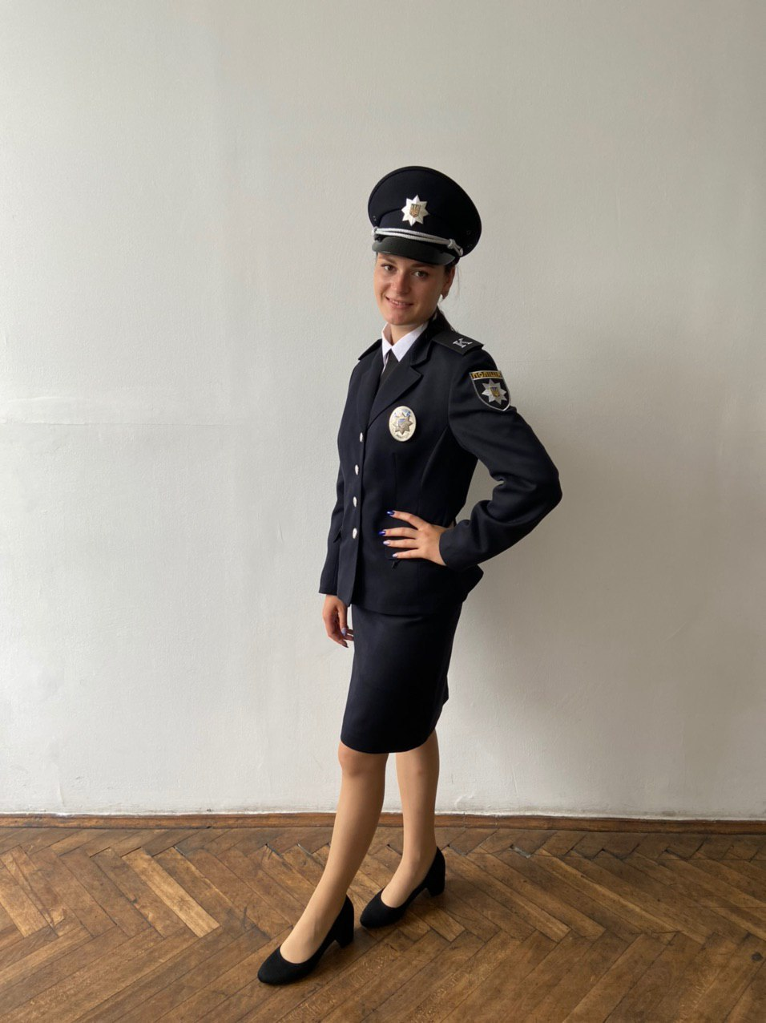

службовий кабінет розташований за адресою:
смт. Летичів, вул. Івана Франка, 20 , каб. 28

